

Пројекат Високе школе стуковних студија за образовање васпитача у Новом Саду:
Интегрисан приступ у развоју вештина деце предшколског узраста

Висока школа стуковних студија за образовање васпитача у Новом Саду реализује развојноистраживачки пројекат Интегрисан приступ у развоју вештина деце предшколског узраста подржан од стране АП Војводине тј. Покрајинског секретаријата за високо образовање и научноистраживачку делатност. Интегрисан приступ је један од иновативних модела којим се врши међусобно повезивање садржаја из више различитих области учења и развоја деце. Циљ истраживања је указивање на значај интегрисаног приступа учењу и развоју деце у вртићима, као и значај увођења интегрисаног приступа у раду са студентима, будућим васпитачима, који би кроз иницијално образовање били припремљени за примену новостечених знања.
Планирано је да се након истраживања напише и објави приручник намењен методичкој пракси студената високих школа за образовање васпитача, као и за већ запослене васпитаче, а приручник би се базирао на интегрисаном приступу активностима у којима би се развијале вештине из области физичког, ликовног и музичког васпитања, као и развоја говора.
Приручник, који ће бити резултат пројекта, биће уврштен у наставу методичких пракси из развоја говора, физичког, ликовног и музичког васпитања, али и као обавезна литература за завршни рад студената на Високој школи струковних студија за образовање васпитача у Новом Саду. Такође, примена приручника је могућа и на специјалистичким студијама на истој високошколској установи. Битно је напоменути да ће приручник бити примењив и у стручном усавршавању васпитача. Позитивни резултати интегрисања поменутих области могли би бити подстицај за интегрисање и других области учења и развоја деце, које овим пројектом нису обухваћене.
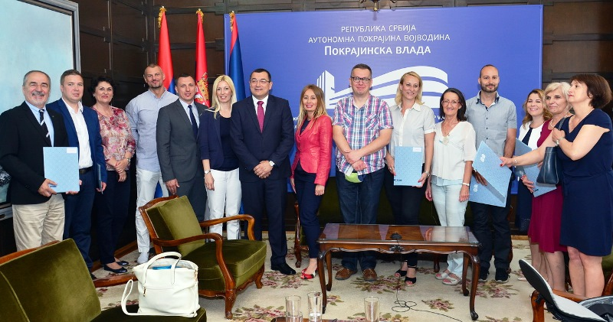

Извор: http://apv-visokoobrazovanje.vojvodina.gov.rs/visoke-skole-strukovnih-studija-u-ap-vojvodini-prvi-put-dobile-sredstva-za-razvojnoistrazivacke-projekte/

